Виртуальная нижная выставка
«Моя Россия - без терроризма»
3 сентября - День солидарности в борьбе с терроризмом. Эта памятная дата России связана с трагическими событиями в Беслане (Северная Осетия, 1—3 сентября 2004 года), когда в результате теракта в одной из городских школе погибли и были ранены сотни людей.
В этот день по всей стране традиционно проходят панихиды, возлагаются цветы к мемориалам погибших, проводится Всероссийская минута молчания, во время которой во многих российских городах в небо выпускают белых голубей – символ мир.
В школьных библиотеках к этой памятной дате оформляются тематические книжные выставки и организуются мероприятия, посвященные проблемам борьбы против терроризма и экстремизма.
В библиотеке МБОУ СОШ № 37 представлена виртуальная книжная выставка «Моя Россия - без терроризма».
Цитатой к выставке были взяты слова М. Болтунова:
«Терроризм – это ненависть. Человека к человеку. Человека к человечеству».

Штейнбух А.Г. «Интернет и антитеррор». Научно-популярное пособие для учащихся средних и старших классов общеобразовательных школ, студентов вузов и преподавателей. Москва, 2013 год
Указанное пособие предназначено для предупреждения экстремистских взглядов и поведения молодежи, а также противодействия распространению идеологии терроризма в сети «Интернет».
http://nac.gov.ru/publikacii/stati-knigi-broshyury/shteynbuh-ag-internet-i-antiterror-nauchno.html

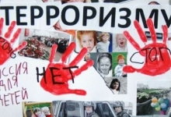
Материалы молодёжных форумов Приволжского федерального округа и Южного федерального округа «Выбор молодежи – Интернет без терроризма», «Интернет без терроризма». Москва. 2013 год
В сборнике затрагиваются наиболее актуальные и острые проблемы терроризма и экстремизма в современной России, такие как борьба с экстремизмом и терроризмом в социальных сетях, законодательное регулирование интернет-пространства. Кроме того, рассматриваются проявления интернет-экстремизма и терроризма за рубежом.
http://nac.gov.ru/publikacii/stati-knigi-broshyury/materialy-molodyozhnyh-forumov-privolzhskogo.html

Шегаев И.С. «Терроризм: история и причины возникновения». Статья в журнале «Молодой ученый», 2013 г., № 10
На протяжении нескольких тысячелетий человеческой цивилизации террористические методы использовались различными государствами, религиозными группами, политическими организациями, криминальными сообществами.
Одно из первых упоминаний о государственном терроре встречается в истории Рима.

http://nac.gov.ru/publikacii/stati-knigi-broshyury/shegaev-terrorizm-istoriya-i-prichiny.html

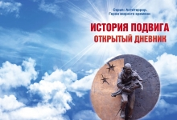
Леднев А.Г. «История подвига. Открытый дневник». Документально-художественный сборник для школьников среднего и старшего возраста. Москва. 2013 год
В первой книге «История Подвига. Открытый дневник», собраны рассказы о людях, которые живут или жили рядом с вами – в соседней квартире, на вашей улице, в вашем городе.
http://nac.gov.ru/publikacii/stati-knigi-broshyury/lednev-ag-istoriya-podviga-otkrytyy-dnevnik.html

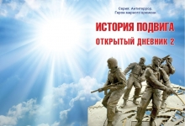
Леднев А.Г. «История подвига. Открытый дневник 2». Документально-художественный сборник для школьников среднего и старшего возраста. Москва. 2013 год
Вторая книга «История Подвига. Открытый дневник» продолжает рассказывать о людях, которые живут или жили рядом с вами – в соседней квартире, на вашей улице, в вашем городе....
http://nac.gov.ru/publikacii/stati-knigi-broshyury/lednev-ag-istoriya-podviga-otkrytyy-dnevnik-2.html

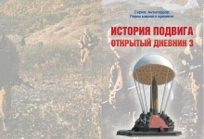
Леднев А.Г. «История подвига. Открытый дневник 3». Документально-художественный сборник для школьников среднего и старшего возраста. Москва. 2013 год
Как и в первых двух книгах «История Подвига. Открытый дневник», в нынешней собраны рассказы о людях, которые живут или жили рядом с вами — в соседней квартире, на вашей улице, в вашей деревне, поселке или городе. Вот мы и решили написанное для стартового сборника предисловие оставить и для других изданий этой серии.
http://nac.gov.ru/publikacii/stati-knigi-broshyury/lednev-ag-istoriya-podviga-otkrytyy-dnevnik-3.html

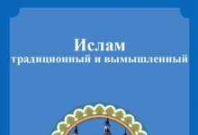
Хайдаров Ф.А. «Ислам традиционный и вымышленный». Научно-популярное издание для учащихся средних и старших классов, студентов вузов, учителей и специалистов различных областей. Москва, 2013 год
Белое это всегда белое, а черное это всегда черное. Белое не может быть черным, а черное не может быть белым по определению. Подобно этому и истина всегда одна, не бывает двух истин. Каждая религия, имеющая многовековые традиции, несет людям свет и учит их добру. Нет плохих или хороших религий. Нет плохих или хороших национальностей.
http://nac.gov.ru/publikacii/stati-knigi-broshyury/haydarov-fa-islam-tradicionnyy-i-vymyshlennyy.html

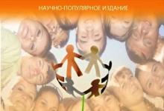
Караваев А.Г. «Молодёжь и антитеррор». Пособие для учащихся средних и старших классов общеобразовательных школ, студентов вузов, их родителей, учителей и специалистов различных областей. Москва, 2013год

В учебном пособии раскрывается сущность терроризма. Дается анализ видов террористических актов. Анализируются особенности подросткового и юношеского возраста и риск втягивания молодёжи в террористические секты. Раскрываются способы вовлечения людей в совершение терактов.
Показывается роль государства и российских граждан в борьбе с терроризмом.

http://nac.gov.ru/publikacii/stati-knigi-broshyury/karavaev-ag-molodyozh-i-antiterror-posobie-dlya.html
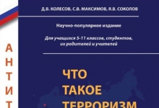

Колесов Д.В., Максимов С.В., Соколов Я.В. «Что такое терроризм». Научно-популярное издание. Москва. 2012 год
Брошюра направлена на развитие гражданского сознания учащихся-подростков общеобразовательных школ, а также студентов учреждений системы среднего и высшего профессионального образования.

http://nac.gov.ru/publikacii/stati-knigi-broshyury/kolesov-dv-maksimov-sv-sokolov-yav-chto-takoe.html
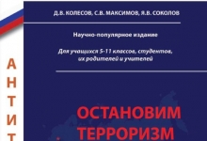

Колесов Д.В., Максимов С.В., Соколов Я.В. «Остановим терроризм». Научно-популярное издание. Москва. 2012 год
В брошюре представлен материал, способствующий развитию гражданского сознания учащихся-подростков общеобразовательных школ, а также студентов учреждений системы среднего и высшего профессионального образования.
http://nac.gov.ru/publikacii/stati-knigi-broshyury/kolesov-dv-maksimov-sv-sokolov-yav-ostanovim.html

